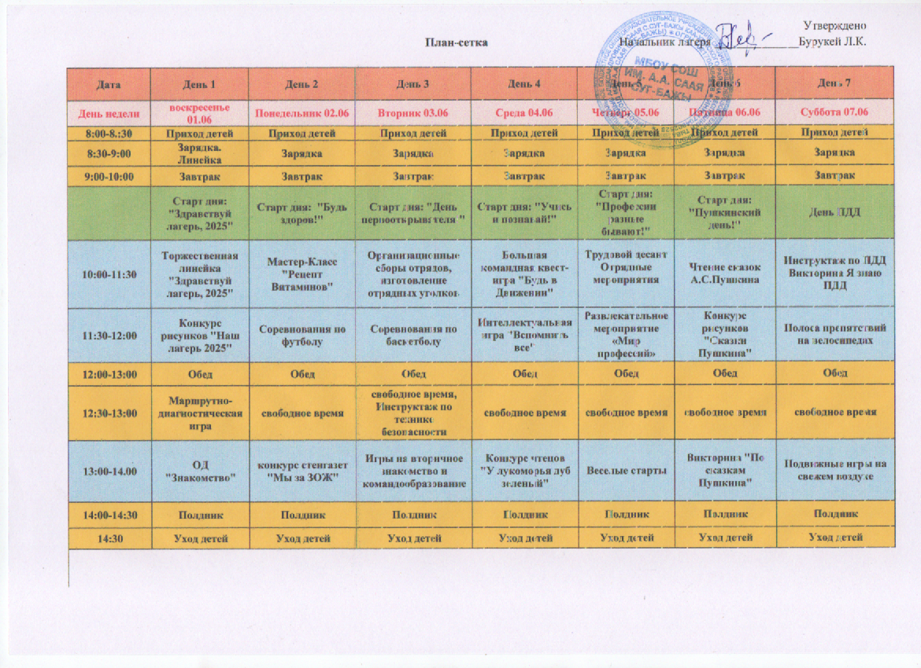Утверждено
План-сетка Начальник лагеря ______________Бурукей Л.К.

Дата | День 1 | День 2 | День 3 | День 4 | День 5 | День 6 | День 7
День недели | воскресенье 01.06 | Понедельник 02.06 | Вторник 03.06 | Среда 04.06 | Четверг 05.06 | Пятница 06.06 | Суббота 07.06
8:00-8.:30 | Приход детей | Приход детей | Приход детей | Приход детей | Приход детей | Приход детей | Приход детей
8:30-9:00 | Зарядка. Линейка | Зарядка | Зарядка | Зарядка | Зарядка | Зарядка | Зарядка
9:00-10:00 | Завтрак | Завтрак | Завтрак | Завтрак | Завтрак | Завтрак | Завтрак
 | Старт дня: "Здравствуй лагерь, 2025" | Старт дня: "Будь здоров!" | Старт дня: "День первооткрывателя!" | Старт дня: "Учись и познавай!" | Старт дня: "Профессии разные бывают!" | Старт дня: "Пушкинский день!" | День ПДД
10:00-11:30 | Торжественная линейка "Здравствуй лагерь, 2025" | Мастер-Класс "Рецепт Витаминов" | Организационные сборы отрядов, изготовление отрядных уголков | Большая командная квест-игра "Будь в Движении" | Трудовой десант Отрядные мероприятия | Чтение сказок А.С.Пушкина | Инструктаж по ПДД Викторина Я знаю ПДД
11:30-12:00 | Конкурс рисунков "Наш лагерь 2025" | Соревнования по футболу | Соревнования по баскетболу | Интеллектуальная игра "Вспомнить все" | Развлекательное мероприятие «Мир профессий» | Конкурс рисунков "Сказки Пушкина" | Полоса препятствий на велосипедах
12:00-13:00 | Обед | Обед | Обед | Обед | Обед | Обед | Обед
12:30-13:00 | Маршрутно-диагностическая игра | свободное время | свободное время, Инструктаж по технике безопасности | свободное время | свободное время | свободное время | свободное время
13:00-14.00 | ОД "Знакомство" | конкурс стенгазет "Мы за ЗОЖ" | Игры на вторичное знакомство и командообразование | Конкурс чтецов "У лукоморья дуб зеленый" | Веселые старты | Викторина "По сказкам Пушкина" | Подвижные игры на свежем воздухе
14:00-14:30 | Полдник | Полдник | Полдник | Полдник | Полдник | Полдник | Полдник
14:30 | Уход детей | Уход детей | Уход детей | Уход детей | Уход детей | Уход детей | Уход детей
Дата | День 8 | День 9 | День 10 | День 11 | День 12 | День 13 | День 14
День недели | воскресенье 08.06 | Понедельник 09.06 | Вторник 10.06 | Среда 11.06 | Четверг 12.06 | Пятница 13.06 | Суббота 14.06
8:00-8.:30 | Приход детей | Приход детей | Приход детей | Приход детей | Приход детей | Приход детей | Приход детей
8:30-9:00 | Зарядка | Зарядка | Зарядка | Зарядка | Зарядка | Зарядка | Зарядка
9:00-10:00 | Завтрак | Завтрак | Завтрак | Завтрак | Завтрак | Завтрак | Завтрак
 | Старт дня: "День памяти!" | Старт дня: "День экскурсий" | Старт дня: "День чистоты и порядка!" | Старт дня:"День экологии" | Старт дня: "Быть с Россией!\ День России | Старт дня: "День Тувы" | Старт дня: "День семьи"
10:00-11:30 | Конкурс рисунков Наши герои | Беседа «Правила проведения на экскурсии» | Минутка здоровья «Витамины мои – друзья» | Минутка здоровья «Первая помощь при укусе насекомых» | торжественная линейка  «Это моя Россия» | Квест-игра "Тыва чанчылдар" | Подделки "Подарок моей семье"
11:30-12:00 | Беседа «Мы помним героев ВОВ наших земляков» | Экскурсия на природу | Беседа «Чистота залог здоровья»  Трудовой десант | Конкурс рисунков «Береги природу» | Конкурс рисунков "Россия щедрая душа" | Соревнование по вольной борьбе "Хуреш" и сумо | конкурс рисунков "Моя семья"
12:00-13:00 | Обед | Обед | Обед | Обед | Обед | Обед | Обед
12:30-13:00 | свободное время | свободное время | свободное время | свободное время | свободное время | свободное время | свободное время
13:00-14.00 | Посещение памятных мест села | Игры на свежем воздухе | Игры в спортзале | Игра в лапту | Ярмарка «Многообразие  в единстве» | Конкурс рисунков "Тыва чурттум", Национальные игры | Игра Молекула
14:00-14:30 | Полдник | Полдник | Полдник | Полдник | Полдник | Полдник | Полдник
14:30 | Уход детей | Уход детей | Уход детей | Уход детей | Уход детей | Уход детей | Уход детей
Дата | День 15 | День 16 | День 17 | День 18 | День 19 | День 20 | День 21
День недели | воскресенье 15.06 | Понедельник 16.06 | Вторник 17.06 | Среда 18.06 | Четверг 19.06 | Пятница 20.06 | Суббота 21.06
8:00-8.:30 | Приход детей | Приход детей | Приход детей | Приход детей | Приход детей | Приход детей | Приход детей
8:30-9:00 | Зарядка | Зарядка | Зарядка | Зарядка | Зарядка | Зарядка | Зарядка
9:00-10:00 | Завтрак | Завтрак | Завтрак | Завтрак | Завтрак | Завтрак | Завтрак
 | Старт дня "День сказок" | Старт дня: День Бизнеса | Старт дня: "Умей дружить!" | Старт дня: "К году защитника Отечества" | День спорта и 100летия МДЦ Артек | День Музыки | Старт дня: "Письмо на прощание"
10:00-11:30 | Игра «Продолжи название сказки правильно» Рисуем сказки | Беседа "Государственный и семейный бюджет" Финансовая игра Русское лото | Беседа "Что такое дружба" Игры на сплочение Отряд у отряда | Торжественная линейка к Году защитника Отечества Конкурс рисунков "Наши Защитники" | Торжественная линейка к 100летию МДЦ «Артек».  Просмотр художественного фильма «Артек»  Посещение спортивной площадки Волейбол  Футбол | 1. Угадай Мелодию  2. Караоке «Детские песни» 3. Танцуй этот тренд | Торжественная церемония закрытия смены  Конкурс рисунков «Я и мои друзья»
11:30-12:00 | Игра «Продолжи название сказки правильно» Рисуем сказки |  | Беседа "Что такое дружба" Игры на сплочение Отряд у отряда | Военно-спортивная эстафета (Вопрос-ответ, 100 метр, метание муляжа, прыжки в длину) Изготовление подделок для наших пап, дедушек и братьев
12:00-13:00 | Обед | Обед | Обед | Обед | Обед | Обед | Обед
12:30-13:00 | свободное время | свободное время | свободное время | свободное время | свободное время | свободное время | свободное время
13:00-14.00 | Безопасный маршрут "От лагеря до дома" Беседа "Правила поведения пешеходов, велосипедистов и пассажиров" | 1.Беседа "Безопасность на улице 2."Изготовление подделок "Моя машина" 3."Я умелый пешеход" | 1. Изучаем дорожные знаки 2. Акция "Водитель помни о пешеходах в жилой зоне" | Беседа "Будьте осторожны на дороге" Викторина "Узнай дорожный знак" | Беседа "Где можно играть " Конкурс рисунков "Водители пешеходы" | Беседа "Светофор-помощник" Изготовление подделок "Светофор" | Беседа "Где можно играть" Игра "Виды транспорта"
14:30 | Полдник | Полдник | Полдник | Полдник | Полдник | Полдник | Полдник
14:30 | Уход детей | Уход детей | Уход детей | Уход детей | Уход детей | Уход детей | Уход детей
Отрядный сбор - обсуждение распорядка и тематический Старт дня | Внутренний распорядок лагеря | Отрядные дела / Коллективно-творческое дело по программе "Время первых" / Программа "Безопасного дорожного движения"

